TUGAS JOBSHEET 2

Pemrograman Berbasis Framework

“React JS”



Arya Duta Nusa

1941720097

TI-3F

PROGRAM STUDI D4 TEKNIK INFORMATIKA

JURUSAN TEKNOLOGI INFORMASI

POLITEKNIK NEGERI MALANG

2021

# MODUL 2: REACTJS

## Tujuan

* 1. Mahasiswa dapat mengetahui cara kerja ReactJS
  2. Mahasiswa dapat mengetahui cara instalasi ReactJS
  3. Mahasiswa dapat mengetahui instalasi NodeJS

# MATERI

Reactjs adalah sebuah library yang dibuat oleh Facebook untuk membuat UI (user interface) pada Web ( dan juga mobile) atau sering disebut dengan FrontEnd

Banyak orang menyebutnya sebagai framework, namun secara teknis Reactjs bukanlah sebuah framework melainkan sebuah library untuk membuat UI/ tampilan halaman web. Reactjs awalnya dibuat oleh Jordan Walke yang merupakan karyawan Facebook. Ia merilis prototipe pertama Reactjs dengan nama “FaxJS” dan terinspirasi dari XHP. Facebook menyadari, aplikasi (web) mereka semakin kompleks. Di dalam facebook ada banyak bagian yang harus terus di-update seperti news feed, chat list, chat box, dll yang dilakukan secara realtime, Jika menggunakan cara tradisional seperti JQuery, ini mungkin akan memakan biaya banyak. Karena memanipulasi DOM itu butuh resource yang besar dan Reactjs pun hadir memberikan solusi dengan VirutalDOM yang menurut mereka lebih cepat.

# PRAKTIKUM

## Instalasi NodeJS

Langkah 1 : Download Node.JS

Langkah pertama yaitu Anda buka browser, lalu masukkan url ini https://nodejs.org/en/download/. Anda klik tombol windows installer untuk mengunduh node.js versi default. Pada artikel ini ditulis, versi 12.16.3-x64 adalah versi terbaru. Node.js installer ini sudah termasuk NPM dengan versi 6.14.4.

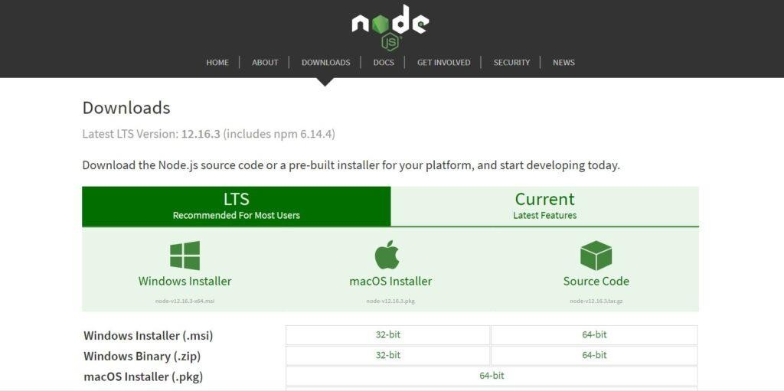

Catatan: Di website tersebut ada versi lain yang tersedia yang lebih baru. Jika Anda memiliki sistem yang lebih lama, Anda mungkin bisa menggunakan versi 32-bit. Anda juga dapat menggunakan beralih dari versi LTS yang stabil ke versi saat ini. Namun jika Anda baru mengenal Node.js atau tidak memerlukan versi tertentu, pilih LTS

Langkah 2 : Install Node.JS dan NPM

Setelah selesai mengunduh. Buka tautan unduhan di browser Anda dan klik file tersebut. Atau, telusuri ke lokasi di mana Anda menyimpan file dan klik dua kali untuk memulai. Sistem akan menanyakan apakah Anda ingin menjalankan perangkat lunak – klik Run. Anda akan disambut di Node.js Setup Wizard – klik Next.

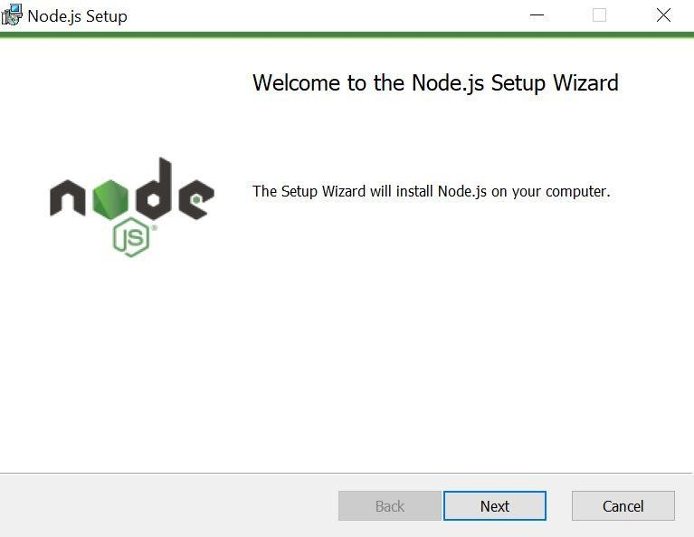

Pada layar berikutnya, tinjau perjanjian lisensi. Klik Berikutnya jika Anda menyetujui persyaratan dan menginstal perangkat lunak.

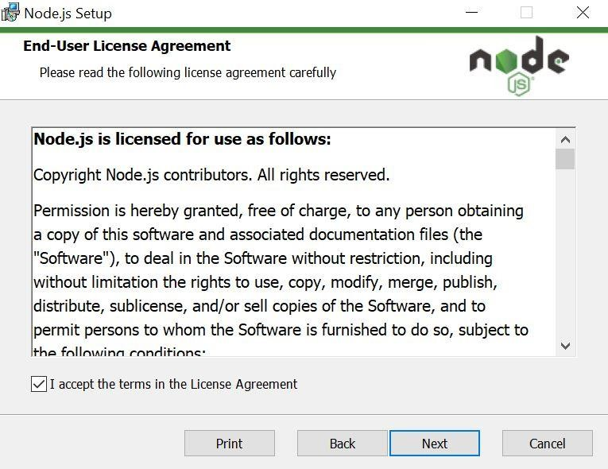

Installer akan meminta Anda untuk lokasi pemasangan. Pilih lokasi default, kecuali jika Anda memiliki kebutuhan khusus untuk menginstalnya di tempat lain – lalu klik Berikutnya.

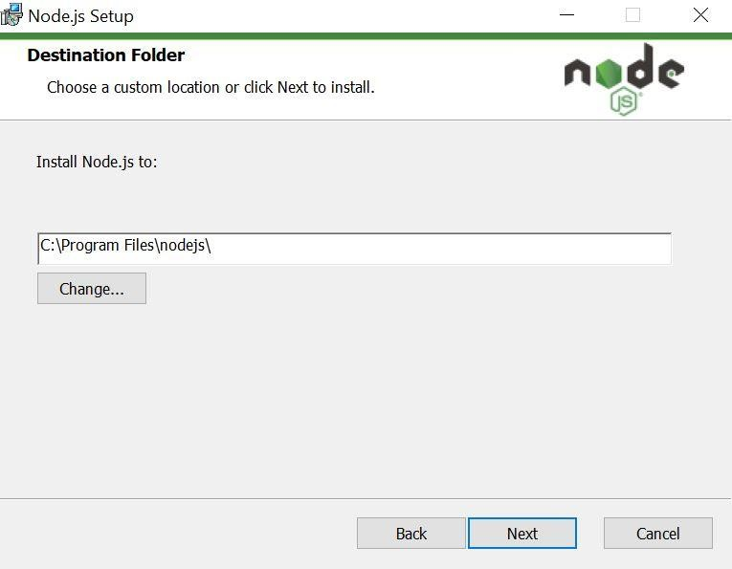

Wizard akan membiarkan Anda memilih komponen untuk disertakan atau dihapus dari instalasi. Pilih default, kecuali jika Anda memiliki kebutuhan khusus. Klik Berikutnya.

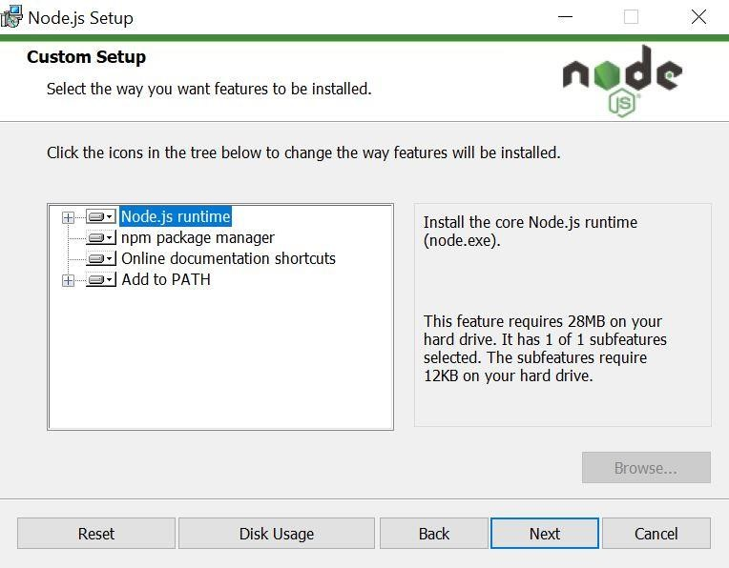

Terakhir, klik tombol Install untuk menjalankan installer. Saat selesai, klik Finish.

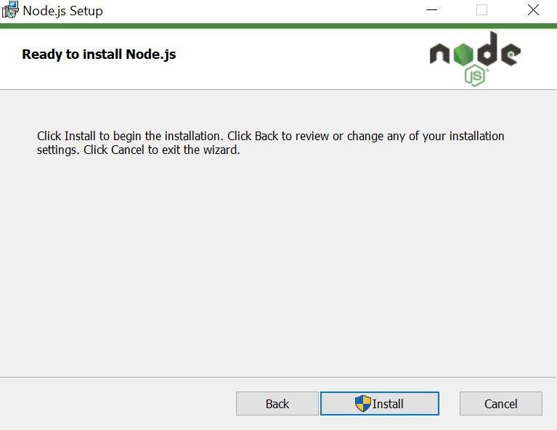

Langkah 3 : Verifikasi Instalasi

Buka command prompt atau PowerShell, dan masukkan perintah berikut ini : node –v

Sistem akan menampilkan versi Node.js yang diinstal pada sistem Anda. Anda dapat melakukan hal yang sama untuk NPM :

npm –v

## Menambahkan React pada website

Selain menggunakan CLI kita juga dapat menambahkan react pada website Langkahnya sebagai berikut

* + Buatlah folder belajar-react/pertemuan-kedua/web-react
  + Buatfile index.html

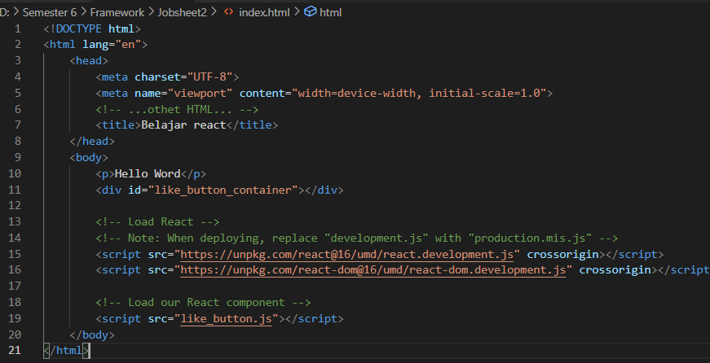

* + Setelah itu buat file js dengan nama like_button.js

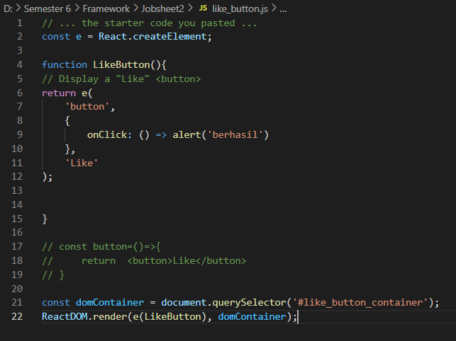

Hasilnya

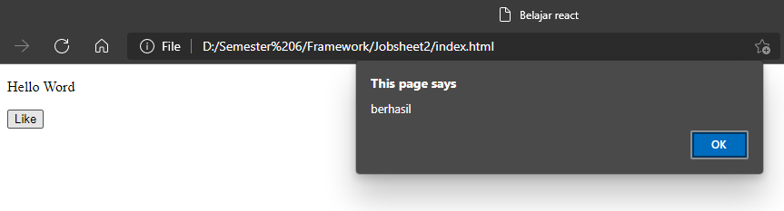

## Instalasi react-app

create-react-app adalah program yang digunakan untuk membuat proyek React. Program ini akan meng-generate semua hal yang kita butuhkan untuk proyek awal. Mulai dari package.json, file index.html file index.js dan sebagainya.

Ada dua cara menggunakannya:

1. Diinstal dulu, baru digunakan
2. Digunakan langsung dengan NPX
   * tentukan lokasi install react, misalkan kalau di windows c:react (buat folder tersebut kalau belum ada)

ketik di **CMD/DOS**

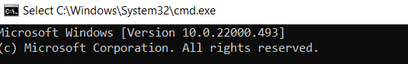

jika posisi sudah di folder tersebut, ketikkan perintah

npm install -g create-react-app

* untuk cek sukses / tidak, ketikan perintah:

create-react-app --version

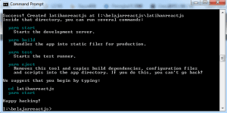

create-react-app web-reactku cd web-reactku

npm start

* tunggu sebentar, nanti otomatis buka halaman web dengan alamat localhost:3000

jika ada error ketikkan perintah

npm install

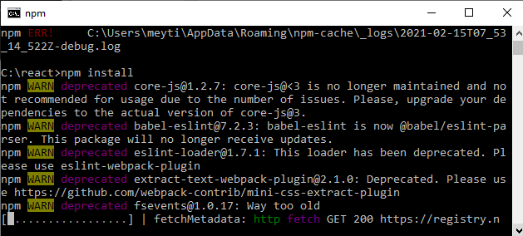

* Jika yarn sudah terinstal di komputer-mu, create-react-app secara default akan menggunakannya. yarn adalah *package manager* Nodejs buatan Facebook yang fungsinya sama seperti npm. Tapi kalau tidak ada yarn, maka ia akan [menggunakan npm](https://www.petanikode.com/nodejs-npm/).
* Jika project sudah selesai dibuat, maka akan ada folder baru bernama belajar-react

pada folder tempat perintah itu dijalankan.

* Sekarang coba buka folder tersebut dengan VS Code. Klik menu **File**->**Open Folder**, lalu cari foldernya.

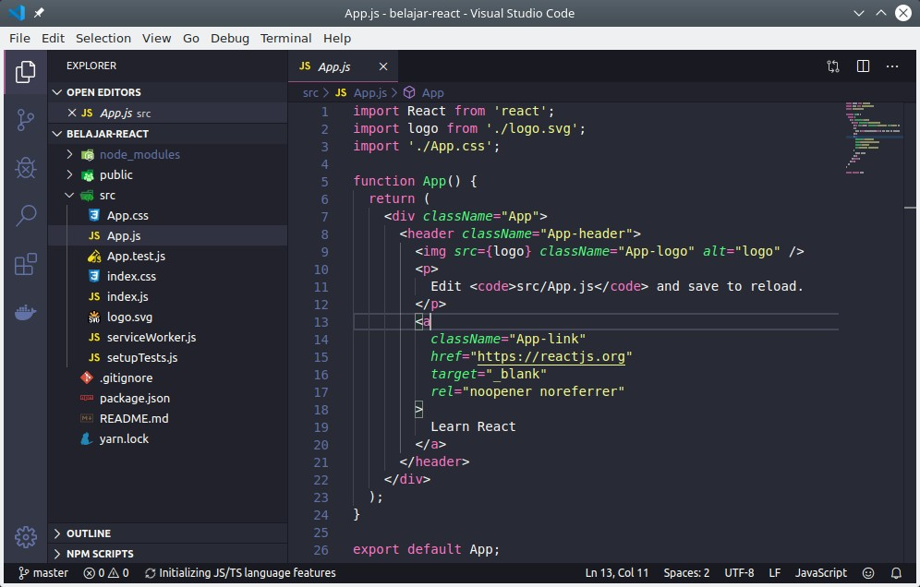

Ini adalah struktur direktori dari proyek React.

* ˙ГІ node_modules berisi paket-paket modul Nodejs;
* ˙ГІ public berisi file untuk publik seperti HTML, CSS, icon, dan gambar;
  + ´f index.html adalah file HTML yang akan digunakan aplikasi React untuk render komponen
* ˙ГІ src berisi kode dari aplikasi Reactjs, di sinilah kita akan membuat komponen;
  + ´f App.js berisi kode untuk komponen App atau komponen inti dari aplikasi;
  + ´f App.test.js berisi kode untuk testing komponen App;
  + ´f index.js berisi kode untuk render komponen App ke Real DOM;
  + ´f serviceWorker.js berisi kode untuk *service worker*, ini kita butuhkan nanti saat membuat aplikasi PWA *(Progressive Web Apps)*;
  + ´f setTests.js berisi kode untuk testing aplikasi.
* ´f .gitignore berisi kode-kode yang akan diabaikan oleh [Git](https://www.petanikode.com/tutorial/git/).
* ´f package.json file JSON yang berisi keterangan proyek dan daftar modul-modul yang dibutuhkan.
* ´f yarn.lock adalah file yang digunakan Yarn untuk mengunci versi-versi modul Nodejs yang digunakan.

Untuk menjalankan ketik :

npm start

Hasilnya:

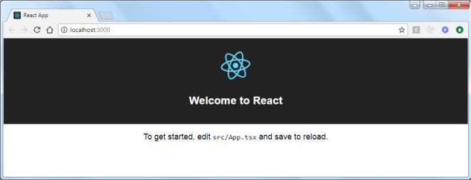

## Struktur Project React

Pertama kali react akan menjalankan pada folder src index.js Pada line 7

* + Terdapat code proses render di DOM
  + Pada paremeter render ada dua
  + ReactDOM.render (element, container[, callback])
  + <https://reactjs.org/docs/react-dom.html#render> Jadi pada line 7 terdapat 2 yang akan dirender
  + Component App (pada src/ App.js)
  + Id=root pada index.html(pada public/index.html)

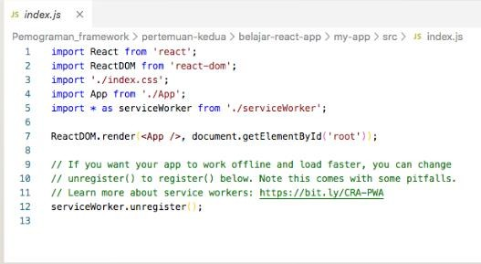

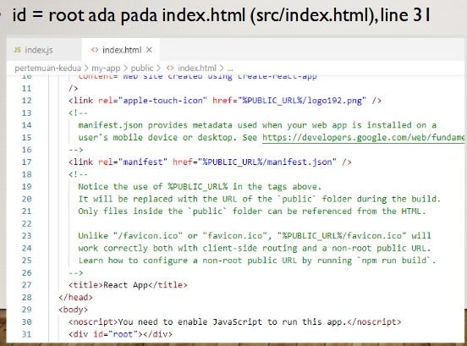

Component/functions App pada src/App.js, maka pada index.js pada line 4 diimportkan App nya

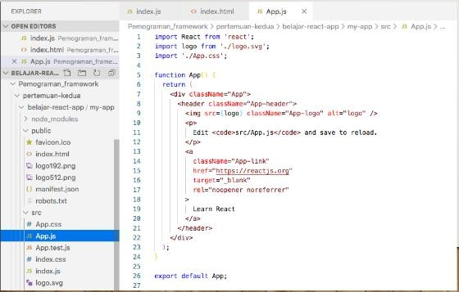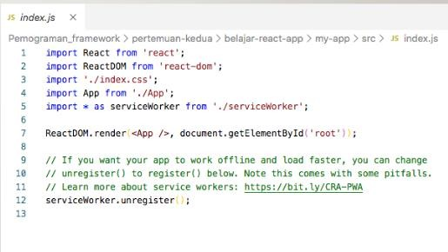

# MEMBUAT COMPONENT HELLO MENGGUNAKAN ARROW FUNCTION

Buka file index.js pada src dan tambahkan arrow function dengan nama Hello

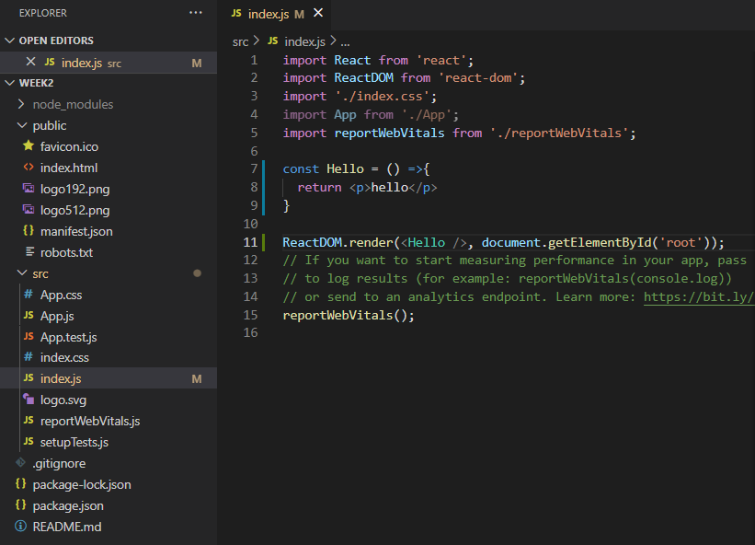

Hasilnya akan seperti berikut

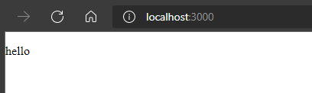

**Kumpulkan hasil source code dan screenshot untuk setiap langkah praktikum dikumpulkan paling lambat satu minggu setelah praktikum**

**\*\*\* Keep Spirit \*\*\***

Link Pengumpulan GitHub : [GitHub - AryaDuta10/week2](https://github.com/AryaDuta10/week2)